Ihr Ansprechpartner:
Barbara Weber
Barbara.Weber@profibus.com
+49 721 9658-549

P R E S S E M I T T E I L U N G

Der IO-Link Workshop wird digital

Karlsruhe, 06. Oktober 2020: Nachdem alle geplanten IO-Link Workshops dieses Jahr der Corona-Pandemie zum Opfer gefallen sind, hat die IO-Link Community darauf reagiert und ein Konzept für einen digitalen IO-Link Workshop erarbeitet. Dies bietet IO-Link Interessenten die Möglichkeit, sich bequem vom Büro oder dem Homeoffice aus umfassend über IO-Link zu informieren, trotz Reisebeschränkungen, Abstandsregeln oder steigender Corona-Zahlen. Daher findet am 10. November 2020 der erste digitale IO-Link Anwender-Workshop online in deutscher Sprache statt. Das Webinar lehnt sich an das bestehende Workshop-Konzept an und bietet auch digital die Wahlmöglichkeit zwischen zwei Zügen – Basiswissen oder IO-Link für Kenner.

Unsere bewährten Präsenz -Workshops werden für die Besucher aber erst durch die Microfair und die dort vorgestellten Produkte und Lösungen interessant. Normalerweise kann man vor Ort das gelernte Wissen direkt anwenden und bei den ausstellenden Hersteller nach den neuesten Umsetzungen, Trends und Produktentwicklungen fragen und diese in Augenschein nehmen. Der digitale Workshop versucht auch diese Lücke zu schließen, sodass die Teilnehmer sich einfach und zeitsparend über Neuerungen und das breite verfügbare Produktspektrum von IO-Link informieren können.

Weitere Informationen über den Online Workshop sowie die Registrierung finden Sie auf der IO-Link Homepage unter www.io-link.com.

Foto: Auch beim IO-Link Webinar kann der Teilnehmer je nach Kenntnisstand zwischen zwei Zügen wählen.
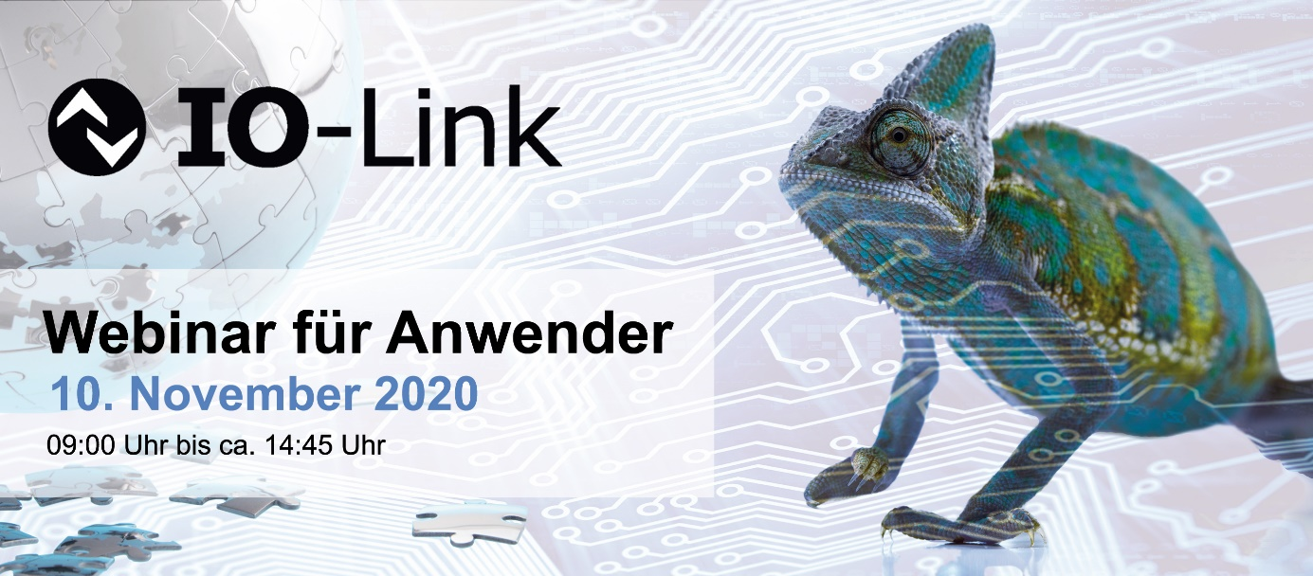
Pressekontakt:
PI (PROFIBUS & PROFINET International)
PROFIBUS Nutzerorganisation e. V.
Barbara Weber

Haid-und-Neu-Str. 7

D-76131 Karlsruhe
Tel.: 07 21 /96 58 - 5 49

Fax: 07 21 / 96 58 - 5 89
Barbara.Weber@profibus.com
http://www.PROFIBUS.com

